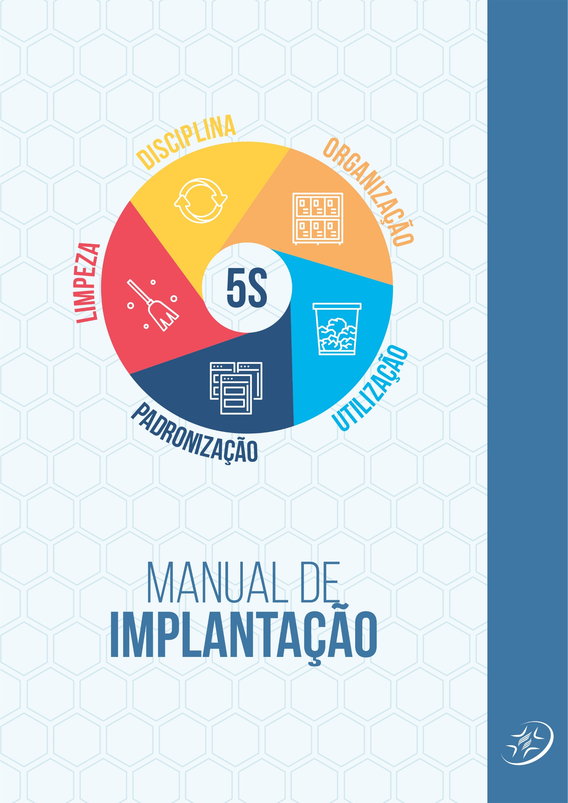

**SUMÁRIO**

**1. O QUE É 5S** 4

**2. SAIBA COMO IMPLEMENTAR O PROGRAMA 5S** 5

2.1. 1º S – Seiri: senso de utilização 5

2.2. 2º S – Seiton: senso de organização 5

2.3. 3º S – Seiso: senso de limpeza 6

2.4. 4º S – Seiketsu: senso de padronização 7

2.5. 5º S – Shitsuke: senso de disciplina 7

**3. POR QUE IMPLEMENTAR O PROGRAMA 5S?** 8

**4. ROTEIRO PARA IMPLANTAR O 5S** 9

4.1. 1ª Etapa: comitê gestor do 5S 9

4.2. 2ª Etapa: planejamento 9

4.3. 3ª Etapa: fotos e registros 9

4.4. 4ª Etapa: implantação 10

4.5. 5ª Etapa: acompanhamento 10

**5. AVALIAÇÃO DE PONTOS CRÍTICOS** 11

**6. IMPLANTAÇÃO DOS SENSOS** 11

**7. ADOÇÃO DE AVALIAÇÕES** 11

# O QUE É 5S

O 5S teve origem no Japão logo após a Segunda Guerra Mundial em um momento de reestruturação radical do país. **Seu objetivo era assegurar a qualidade dos processos e, consequentemente, a competitividade dos produtos japoneses que começavam a entrar no mercado.** Mas a verdade é que, hoje, empresas de qualquer porte ou segmento podem se beneficiar de seus preceitos.

Sua aplicação no ambiente de trabalho pretende promover **disciplina e segurança** **dos processos**, garantindo assim muito mais **qualidade e produtividade**.

5S é um programa de gestão de qualidade empresarial que visa aperfeiçoar aspectos como organização, limpeza e padronização.

O Programa 5S normalmente é implementado como um plano estratégico para que alguns aspectos fundamentais da empresa comecem a apresentar melhorias rumo à qualidade total.

A junção do número “5” com a letra “S” vem de cinco palavras japonesas que começam com S:

* **1º S – Seiri: senso de utilização** (eliminar do espaço de trabalho o que seja inútil);
* **2º S – Seiton:** **senso de organização** (organizar o espaço de trabalho de forma eficaz);
* **3º S – Seiso:** **senso de limpeza** (melhorar o nível de limpeza);
* **4º S – Seiketsu: senso de padronização** (criar normas claras para triagem/ arrumação, qualidade de vida e limpeza);
* **5º S – Shitsuke: senso de disciplina** (incentivar melhoria contínua).

# SAIBA COMO IMPLEMENTAR O PROGRAMA 5S

O programa 5S pode ser implementado em qualquer tipo de empresa, órgãos públicos, escolas, associações e até na vida pessoal de cada um.

## 1º S – Seiri: senso de utilização

O principal objetivo da primeira etapa do programa 5S é tornar o ambiente de trabalho **mais útil e menos poluído**, tanto visualmente como espacialmente. Para tal, deve-se classificar os objetos ou materiais de trabalho de acordo com a frequência com que são utilizados para, então, rearranjá-los ou colocá-los em uma área de descarte devidamente organizada. O resultado desse primeiro passo do programa 5S é um ambiente de trabalho estruturado e organizado de acordo com as principais necessidades de cada empresa.

Exemplo:

* Ganho de espaço;
* Melhor controle dos estoques;
* Redução de custos;
* Preparação do ambiente para aplicação dos demais conceitos de 5S’S.

## 2º S – Seiton: senso de organização

O segundo passo do programa 5S é uma continuação do primeiro. Seu conceito chave é a **simplificação.** A partir da **organização espacial previamente feita**, essa etapa visa dar aos **objetos que são menos utilizados um local em que eles fiquem organizados e etiquetados.** Assim, **agilizam-se os processos e há maior economia de tempo.**

O senso de organização pode ser interpretado como a importância de se ter **todas as coisas disponíveis de maneira que possam ser acessadas e utilizadas   
  
  
imediatamente.** Para isso, deve-se **fixar padrões e utilizar algumas ferramentas bem simples como painéis, etiquetas, estantes, etc.** Tudo deve estar bem próximo do local de uso e cada objeto deve ter seu local específico. Podemos identificar como resultados do senso de organização:

* Economia de tempo;
* Facilidade na localização das ferramentas;
* Redução de pontos inseguros.

## 3º S – Seiso: senso de limpeza

O terceiro item do processo 5S consiste **na limpeza** e investigação minuciosa do local de trabalho em busca de **rotinas que geram sujeira ou imperfeições**. Qualquer elemento que possa causar algum distúrbio ou desconforto(como **mal cheiro, falhas na iluminação ou barulhos) deve ser consertado.** O **principal resultado é um ambiente que gera satisfação nos colaboradores** por trabalharem em um local limpo e arrumado, além de equipamentos com menos possibilidades de erros ou de quebra por conta da constante fiscalização.

No terceiro S é criada a consciência de que a limpeza é responsabilidade de todos, ao invés de apenas do encarregado pela higienização. Assim, **cada colaborador é responsável por manter a limpeza e a organização de seus itens em sua estação de trabalho, zelando também pela boa utilização e pela manutenção dos espaços comuns.** Esse S também diz respeito à **aparência pessoal,** afirmando que a pessoa deve se **apresentar adequadamente, sempre muito limpa e asseada.**

A aplicação do senso de limpeza traz como resultado:

* Ambiente saudável e agradável;
* Redução da possibilidade de acidentes;
* Melhor conservação de ferramentas e equipamentos;
* Melhoria no relacionamento interpessoal.

## 4º S – Seiketsu: senso de padronização

O quarto conceito do programa 5S consiste na manutenção dos três iniciais, gerando melhorias constantes para o ambiente de trabalho. Nessa etapa, deve-se definir quem são os responsáveis pela continuidade das ações das etapas iniciais do 5S. Com um ambiente mais limpo, há grande chance de os colaboradores também buscarem maior cuidado com o visual e com a saúde pessoal, garantindo ainda mais equilíbrio e bom desempenho no trabalho e contribuindo ainda mais para o andamento do processo rumo à qualidade total.

O senso de padronização é traduzido na **fixação de padrões de cores, formas, iluminação, localização, placas, etc.** Como abrange também o conceito de saúde, é importante que sejam verificados o **estado dos banheiros, refeitórios, salas de trabalho, etc.** afim de que **sejam identificados problemas que afetam a saúde dos colaboradores, como problemas ergonômicos, de iluminação, ventilação, etc.** Este senso tem como principal finalidade manter os 3 primeiros S (seleção, organização e limpeza) de forma que eles não se percam. Podem-se evidenciar como principais resultados da aplicação deste conceito:

* Facilidade de localização e identificação dos objetos e ferramentas;
* Equilíbrio físico e mental;
* Melhoria de áreas comuns (banheiros, refeitórios, etc.);
* Melhoria nas condições de segurança.

## 5º S – Shitsuke: senso de disciplina

Quando o quinto e último processo do programa 5S está em execução, quer dizer que o programa está em andamento perfeito. A disciplina, que pode ser considerada a chave do 5S, existe quando cada um exerce seu papel para a melhoria do ambiente de trabalho, do desempenho e da saúde pessoal, sem que ninguém o cobre por isso.

A última etapa do programa 5S é definida pelo cumprimento e comprometimento pessoal com as etapas anteriores. Este senso é composto pelos padrões éticos e morais de cada indivíduo. Esta etapa estará sendo de fato executada quando os indivíduos passam a fazer o que precisa ser feito mesmo quando não há a vigilância geralmente feita pela chefia ou quando estendem estes conceitos para a vida pessoal demonstrando seu total envolvimento. Diante de um ambiente autodisciplinado acerca dos princípios 5S é possível que se tenha:

* Melhor qualidade, produtividade e segurança no trabalho;
* Trabalho diário agradável;
* Melhoria nas relações humanas;
* Valorização do ser humano;
* Cumprimento dos procedimentos operacionais e administrativos.

# POR QUE IMPLEMENTAR O PROGRAMA 5S?

Os resultados obtidos pela aplicação de um programa 5S são impressionantes, desde que toda a equipe participe ativamente de sua implementação. Podemos descrever algumas vantagens:

* Aumento da qualidade do produto ou serviço;
* Aumento da produtividade;
* Fornece a base necessária para implementar outros programas de qualidade, tais como ISO 9001:2015 e ONA;
* Facilita a detecção de erros, objetos fora do lugar e outros problemas que precisam de atenção;
* Prevenção de acidentes;
* Melhoria do ambiente de trabalho;
* Melhoria da qualidade de vida.

# ROTEIRO PARA IMPLANTAR O 5S

Este é um roteiro sugestivo para implantação do 5S, porém cada empresa pode definir de forma diferente como fazer a implantação.

## 1ª Etapa: comitê gestor do 5S

O comitê gestor do 5S deve ser formado por pessoas comprometidas. Geralmente são pessoas de diferentes setores da organização, sendo uma delas da alta direção. É importante que os envolvidos tenham disponibilidade para conduzir os processos, orientar, esclarecer dúvidas e fazer visitas rotineiras de acompanhamento.

## 2ª Etapa: planejamento

O comitê gestor do 5S é responsável pela elaboração de um cronograma, um plano de orientação que determine quais ferramentas serão utilizadas, bem como a divisão das atividades em etapas.

É importante salientar que todas as tarefas e responsabilidades devem ser distribuídas para que todos os membros do comitê possam se comprometer com os prazos.

## 3ª Etapa: fotos e registros

É possível registrar a situação atual da clínica através de fotos de todas as áreas, especialmente onde forem percebidas as maiores necessidades de melhoria. Após esse registro, o comitê gestor do 5S pode se reunir para discutir as falhas encontradas e discutir entre o grupo sugestões de melhoria com base nas informações documentadas.

É importante que a opinião de cada um seja ouvida, principalmente porque cada membro do comitê gestor pertence a áreas diferentes da instituição. Além de que a   
  
  
percepção de um pode ser diferente da de outro, e ideias diferentes podem gerar resultados melhores quando estamos em busca de melhorias.

## 4ª Etapa: implantação

Após a reunião de sensibilização com a organização, o programa pode começar a ser efetivamente implantado.

Nesse estágio, as responsabilidades devem ser divididas conforme as áreas de trabalho, bem como os mapas de acompanhamento do trabalho. Em cada fase, as pessoas envolvidas têm a possibilidade de se reunir para definir as atividades, esclarecer dúvidas, citar exemplos, propor metas e o que for necessário conforme as demandas.

A interação dos colaboradores com o comitê gestor do 5S responsável pela implantação da metodologia é importante para que não fiquem dúvidas a respeito do programa e para que tudo corra bem na fase seguinte.

## 5ª Etapa: acompanhamento

O comitê gestor do 5S tem como função fazer visitas nas áreas onde acontecerão as implantações da metodologia. Essas visitas têm como objetivo   
avaliar os pontos positivos e negativos para que, posteriormente, possam ocorrer sugestões de melhorias e resolução dos problemas identificados.

É essencial que *todos* sigam o programa, desde a gerente e o diretor até os técnicos de apoio. Mais que uma ferramenta de gestão, a metodologia 5S é uma filosofia, um modelo de excelência a ser almejado pela clínica. Sua implementação leva a um aumento na produtividade, eficiência, segurança e motivação dos colaboradores, além de ser aliada dos requisitos para uma certificação ISO.

# AVALIAÇÃO DE PONTOS CRÍTICOS

A primeira tarefa do comitê gestor do 5S é listar os principais problemas da empresa, sempre com base nos preceitos da metodologia 5S, fazendo uma **análise crítica do dia a dia da clínica e descobrir quais pontos precisam de mais atenção.**

# IMPLANTAÇÃO DOS SENSOS

Nessa fase, os sensos devem ser efetivamente implantados, um a um, na ordem em que foram apresentados. Naturalmente, um senso leva ao próximo, seguindo um roteiro coeso. Nesse momento, todos os colaboradores precisam estar envolvidos, não mais somente o comitê de implantação. **O segredo é ter sempre em mente que os 5S formam uma filosofia e não uma simples ferramenta de gestão.**

# ADOÇÃO DE AVALIAÇÕES

Após a implantação de todos os sensos, é importante prever avaliações periódicas, para acompanhar a aplicação de cada senso. A clínica pode estabelecer **um mecanismo de avaliação que permita que o colaborador faça uma pequena   
reflexão sobre seus hábitos, de forma a manter a nova cultura e o novo padrão sempre presentes no dia a dia.**

A metodologia 5S, se compreendida por toda a clínica como uma oportunidade de adotar um estilo de trabalho e de vida mais produtivo e organizado, pode ajudá-la a avançar vários passos em direção à [qualidade total](http://blog.qualidadesimples.com.br/2015/08/27/o-que-e-e-como-aplicar-a-estrategia-de-gestao-da-qualidade-total/).